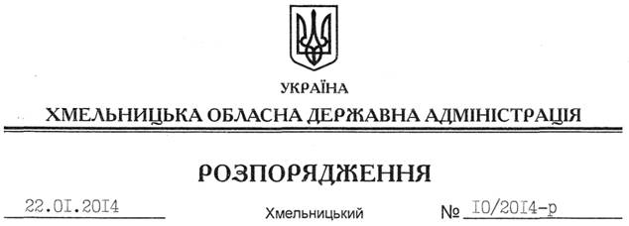

Про надання дозволу на розроблення технічної документації із землеустрою щодо встановлення (відновлення) меж земельної ділянки в натурі (на місцевості) Теофіпольському виробничому управлінню житлово-комунального господарства

На підставі статей 6, 21, 39 Закону України “Про місцеві державні адміністрації”, статей 17, 92, 122, 123 Земельного кодексу України, статті 55 Закону України “Про землеустрій”, розглянувши клопотання Теофіпольського виробничого управління житлово-комунального господарства від 13.12.2013 року № 156 та додані матеріали:
1. Надати дозвіл Теофіпольському виробничому управлінню житлово-комунального господарства на розроблення технічної документації із землеустрою щодо встановлення (відновлення) меж земельної ділянки в натурі (на місцевості) за рахунок земель державної власності (землі промисловості, транспорту, зв’язку, енергетики, оборони та іншого призначення) площею 2,3697 га для будівництва очисних споруд (для розміщення та експлуатації основних, підсобних і допоміжних будівель та споруд технічної інфраструктури), що знаходиться за межами населених пунктів на території Теофіпольської селищної ради Теофіпольського району Хмельницької області.
2. Теофіпольському виробничому управлінню житлово-комунального господарства при розробленні технічної документації із землеустрою щодо встановлення (відновлення) меж земельної ділянки в натурі (на місцевості) забезпечити дотримання вимог чинного законодавства.
3. Контроль за виконанням цього розпорядження покласти на заступника голови облдержадміністрації В.Галищука.

Голова адміністрації В.Ядуха

